Trường: ……………………..  Họ và tên: …………………...  Lớp: …………………………  Phòng: ……….. SBD: …… | KIỂM TRA ĐỊNH KÌ HỌC KỲ II  Năm học 2022 – 2023  Môn: Toán. Lớp: 2  Thời gian làm bài: 35 phút  Ngày kiểm tra:…… | GT ký: | Số mật mã:
 |  | GT ký: | STT:

Điểm: | Chữ ký giám khảo 1 | Chữ ký giám khảo 2 | Số mật mã:

Câu 1. (M1- 0,5đ) Trong các số : 473; 347 ; 734; 374 số bé nhất là :

A. 347 B. 473 C. 374

Câu 2. (M1- 0,5đ) Số 785 đọc là:

A. Bảy trăm tám lăm. B. Bảy trăm tám mươi lăm. C. Bảy trăm tám mươi năm.

Câu 3: (M1- 1đ) Nối phép tính phù hợp với tranh

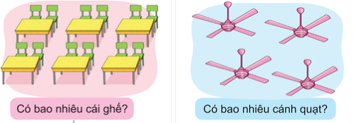

2 x 6 = 12
4 x 4 = 16

Câu 4: (M1- 1đ) Điền số thích hợp vào chổ chấm

2 x 7 = …… 2 x 9 = ………. 15 : 5 = ……… 35 : 5 = ………..

Câu 5: (M1- 1đ) a) 1km = … m

A. 10 B. 100 C. 1000

b) Bút chì dài khoảng :
A. 15 cm B. 15 dm C. 15 m

Câu 6: (M1- 1đ)
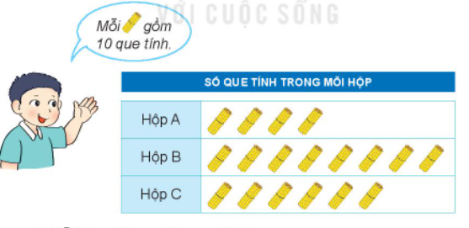
- Hộp B có …… que tính b) Hộp có nhiều que tính nhất là ……..

Câu 7: (M2- 1đ) Đặt tính rồi tính
425 + 37 b) 672 - 419
………………… …………………..
………………… …………………...
………………… …………………...

Câu 8: (M2- 2đ) Đoạn dây thứ nhất dài 650 m, đoạn dây thứ hai ngắn hơn đoạn dây thứ nhất 17 m. Hỏi đoạn dây thứ hai dài bao nhiêu mét ?
Bài giải:

Ơ

Câu 9: (M3- 1đ) Minh xếp các khối trụ theo cách dưới đây. Vậy Minh cần …….. khối trụ để xếp vào hình D
?

Hình A Hình B Hình C Hình D

Câu 10: (M3- 1đ)
Tìm hiệu của số tròn chục lớn nhất có 2 chữ số với số lớn nhất có 1 chữ số?

Ơ

Trường TH Đoàn Nghiên HƯỚNG DẪN ĐÁNH GIÁ, GHI ĐIỂM
KIỂM TRA ĐỊNH KỲ HỌC KỲ 2
MÔN: TOÁN
Lớp: 2

Câu 1: (0,5 điểm ) A. 347

Câu 2: ( 0,5 điểm ) B. Bảy trăm tám mươi lăm.

Câu 3: ( 1 điểm, nối đúng mỗi phép tính ghi 0,5 điểm )

4 x 4 = 16
2 x 6 = 12

Câu 4: ( 1 điểm, điền đúng mỗi phép tính ghi 0,25 điểm)

2 x 7 = 14 2 x 9 = 18 15 : 5 = 3 35 : 5 = 7

Câu 5: ( 1 điểm, mỗi đáp án đúng ghi 0,5 điểm )
a) C. 1000 b) A. 15cm

Câu 6: ( 1 điểm, mỗi đáp án đúng ghi 0,5 điểm )
a) Hộp B có 80 que tính b) Hộp có nhiều que tính nhất là hộp B
Câu 7: (1 điểm, mỗi phép tính đúng ghi 0,5đ)
425 672
+ -
37 419
462 253
Câu 8: ( 1 điểm )
Giải:
Số mét đoạn dây thứ hai dài là: (0,5đ)
650 – 17= 533 (m) (0,5đ)
ĐS: 533m (0,25đ)

Câu 9: ( 1 điểm )

Hình A Hình B Hình C Hình D

Vậy Minh cần 10 khối trụ để xếp vào hình D

Câu 10: ( 1 điểm)

Số tròn chục lớn nhất có hai chữ số là 90.
Số nhỏ nhất có một chữ số là 9.
Hiệu của hai số là 90 – 9 = 81
Vậy Hiệu là 81

MA TRẬN NỘI DUNG KIỂM TRA MÔN TOÁN CUỐI KÌ II LỚP 2
Năm học : 2022 - 2023

TÊN NỘI DUNG, CHỦ ĐỀ, MẠCH KIẾN THỨC | PHÂN BỐ | MỨC ĐỘ NHẬN THỨC |  |  |  |  |  | TỔNG
TÊN NỘI DUNG, CHỦ ĐỀ, MẠCH KIẾN THỨC | PHÂN BỐ | Mức 1 |  | Mức 2 |  | Mức 3
TÊN NỘI DUNG, CHỦ ĐỀ, MẠCH KIẾN THỨC | PHÂN BỐ | TN | TL | TN | TL | TN | TL | TN | TL
1. Số và phép tính:  - Cộng, trừ các số trong phạm vi 1000. Phép nhân, phép chia;  - Giải bài toán có lời văn bằng một phép tính có liên quan đến các đơn vị đo độ dài; khối lượng; dung tích; thời gian và độ dài đường gấp khúc. | Số câu | 4 |  |  | 2 |  | 1 | 4 | 3
 | Câu số | 1,2,3,4 |  |  | 7,8 |  | 9 | 1,2,3,4 | 7,8,9
 | Số điểm | 3.0 |  |  | 3.0 |  | 1.0 | 3.0 | 4.0
 | Tỉ lệ % | 30% |  |  | 30% |  | 10% | 30% | 40%
2. Đại lượng và đo đại lượng:  Nhận biết được đơn vị đo độ dài là đề-xi-mét, mét, ki- lô- mét, tiền Việt Nam. | Số câu | 1 |  |  |  |  |  | 1
 | Câu số | 5 |  |  |  |  |  | 5
 | Số điểm | 1.0 |  |  |  |  |  | 1.0
 | Tỉ lệ % | 10% |  |  |  |  |  | 10%
3. Yếu tố hình học:  Khối trụ, khối cầu | Số câu |  |  |  |  | 1 |  |  | 1
3. Yếu tố hình học:  Khối trụ, khối cầu | Câu số |  |  |  |  | 10 |  |  | 10
3. Yếu tố hình học:  Khối trụ, khối cầu | Số điểm |  |  |  |  | 1.0 |  |  | 1.0
3. Yếu tố hình học:  Khối trụ, khối cầu | Tỉ lệ % |  |  |  |  | 10% |  |  | 10%
4. Thống kê và xác suất: Làm quen với yếu tố thống kê và xác xuát | Số câu | 1 |  |  |  |  |  | 1
 | Câu số | 6 |  |  |  |  |  | 6
 | Số điểm | 1.0 |  |  |  |  |  | 1.0
 | Tỉ lệ % | 10% |  |  |  |  |  | 10%
TỔNG | Số câu | 6 |  |  | 2 | 1 | 1 | 7 | 3
TỔNG | Số điểm | 5.0 |  |  | 3.0 | 1.0 | 1.0 | 6.0 | 4.0
TỔNG | Tỉ lệ % | 50% |  |  | 30% | 10% | 10% | 60% | 40%

